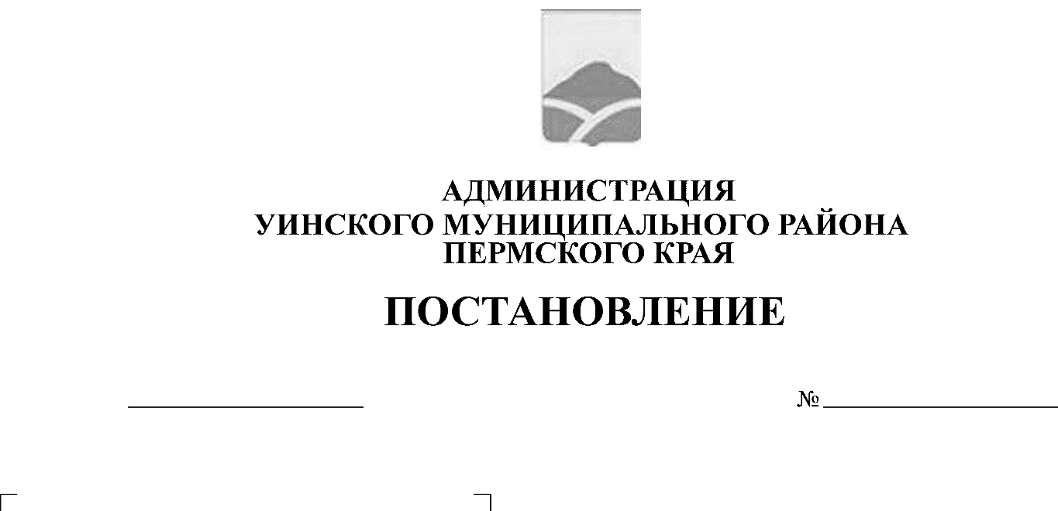
05.02.2020 72-259-01-03
Об утверждении номенклатуры специализаций нестационарных торговых объектов на территории Уинского муниципального округа Пермского края

В соответствии с Федеральным законом от 28 декабря 2009 г. № 381-ФЗ «Об основах государственного регулирования торговой деятельности в Российской Федерации», постановлением Правительства Пермского края от 28 ноября 2017 г. № 966-п «Об утверждении порядка разработки и утверждения схемы размещения нестационарных торговых объектов» и в целях приведения нормативно-правовых актов администрации района в соответствие с действующим законодательством, администрация Уинского муниципального района Пермского края
ПОСТАНОВЛЯЕТ:
1.Утвердить прилагаемую номенклатуру специализаций нестационарных торговых объектов на территории Уинского муниципального округа Пермского края.
2. Признать утратившим силу постановление администрации Уинского муниципального района Пермского края от 29 ноября 2019 г. № 567-259-01-03 «Об утверждении номенклатуры специализаций нестационарных торговых объектов на территории Уинского муниципального округа Пермского края»
3. Настоящее постановление вступает в силу с момента опубликования в печатном средстве массовой информации газете «Родник-1» и подлежит размещению на официальном сайте Администрации Уинского муниципального района Пермского края в сети «Интернет».
4. Контроль над исполнением постановления оставляю за собой.

И.п. главы муниципального района -
главы администрации
Уинского муниципального района Р.Р. Айтуганов

УТВЕРЖДЕНА
постановлением администрации
Уинского муниципального района
Пермского края
от 05.02.2020 № 72-259-01-03

НОМЕНКЛАТУРА
специализаций нестационарных торговых объектов на территории Уинского муниципального округа Пермского края
Настоящая номенклатура специализаций нестационарных торговых объектов на территории Уинского муниципального округа Пермского края (далее - номенклатура) распространяется на нестационарные торговые объекты, расположенные на земельных участках, которые находятся в муниципальной собственности и собственность на которые не разграничена, в зданиях, строениях и сооружениях, находящихся в муниципальной собственности.
Установить, что специализация нестационарного торгового объекта (далее - специализация) определяется по количеству наименований предлагаемых к продаже товаров, представленных на витринах, прилавках (выставленных на продажу в визуально доступных для покупателя местах), или по количеству наименований предоставляемых услуг по прейскуранту.
Реализация товаров, указанных в номенклатуре, допускается при условии соблюдения действующих санитарно-эпидемиологических требований, а также установленных законодательством норм и правил торговли.
Специализация нестационарного торгового объекта "Продовольственные товары" - торговая деятельность, осуществляемая в населенных пунктах Пермского края, относящихся к отдаленным и труднодоступным местностям, при которой 60 и более процентов всех предлагаемых к продаже товаров (услуг) от их общего количества составляют продукты в натуральном или переработанном виде, находящиеся в обороте и употребляемые человеком в пищу (в том числе продукты детского питания, продукты диетического питания), бутилированная питьевая вода, безалкогольные напитки, жевательная резинка, пищевые добавки.
Под населенными пунктами Пермского края, относящимися к отдаленным и труднодоступным местностям, указанными в абзаце первом настоящего пункта, понимаются территории, включенные в соответствии с Постановлением Правительства Пермского края от 9 февраля 2017 г. N 43-п "Об утверждении Перечня населенных пунктов Пермского края, относящихся к категории отдаленных и труднодоступных местностей, на территории которых организации и индивидуальные предприниматели могут осуществлять денежные расчеты и (или) расчеты с использованием платежных карт без применения контрольно-кассовой техники при условии выдачи покупателю (клиенту) по его требованию документа, подтверждающего факт осуществления расчета между организацией или индивидуальным предпринимателем и покупателем (клиентом), и Перечня населенных пунктов Пермского края, удаленных от сетей связи, где организации и индивидуальные предприниматели при осуществлении наличных денежных расчетов и (или) расчетов с использованием платежных карт могут применять контрольно-кассовую технику, не предусматривающую обязательную передачу фискальных документов в налоговые органы в электронной форме через оператора фискальных документов" в Перечень населенных пунктов Пермского края, относящихся к категории отдаленных и труднодоступных местностей, на территории которых организации и индивидуальные предприниматели могут осуществлять денежные расчеты и (или) расчеты с использованием платежных карт без применения контрольно-кассовой техники при условии выдачи покупателю (клиенту) поего требованию документа, подтверждающего факт осуществления расчета между организацией или индивидуальным предпринимателем и покупателем (клиентом).

Номер п/п | Номенклатура специализаций нестационарных торговых объектов | Минимальный ассортиментный перечень | Номенклатура дополнительных групп товаров в соответствии со специализацией нестационарных торговых объектов
1 | 2 | 3 | 4
1 | Мясо и мясная продукция | Мясо и мясные продукты и/или мясо птицы;  фарши мясные;  субпродукты;  полуфабрикаты мясные охлажденные, замороженные;  колбасы и колбасные изделия;  мясные деликатесы;  мясные консервы;  иная мясная продукция | Бакалейные товары;  яйцо в ассортименте
2 | Молоко и молочная продукция | Молоко и/или молочная продукция, и/или масло сливочное, и/или сыры расфасованные в ассортименте;  сухие молочные продукты;  продукты молокосодержащие, спреды;  масложировая продукция;  иная молочная продукция | Бакалейные товары;  мед натуральный;  соки фруктовые, овощные, безалкогольные прохладительные напитки, вода питьевая в промышленной упаковке;  хлеб, хлебобулочные изделия;  мороженое
3 | Хлеб, хлебобулочные и кондитерские изделия | Хлеб из пшеничной муки;  хлеб из ржаной муки;  хлеб из ржано-пшеничной муки;  хлебобулочные изделия;  мучные кондитерские изделия и/или сахаристые кондитерские изделия;  изделия хлебобулочные диетические, обогащенные витаминами и минералами;  иные хлебобулочные изделия | Бакалейные товары;  соки фруктовые, овощные, безалкогольные прохладительные напитки, вода питьевая в промышленной упаковке;  жевательная резинка
4 | Рыба и морепродукты | Рыба мороженая и/или охлажденная, и/или живая, и/или вяленая, и/или соленая, и/или в рассоле, и/или копченая, и/или в желе;  ракообразные, моллюски и прочие беспозвоночные водные, мороженые, переработанные или консервированные;  прочие морепродукты пищевые;  полуфабрикаты рыбные охлажденные, замороженные;  консервы и пресервы рыбные;  икра, икорные продукты;  иная рыбная продукция и изделия из рыбы | Бакалейные товары;  яйцо в ассортименте
5 | Овощи и фрукты | Овощи в ассортименте;  фрукты в ассортименте;  свежая зелень в ассортименте;  ягоды, грибы и бахчевые культуры;  плоды семечковых, ореховых культур, сухофрукты;  плодоовощные консервы | Соки фруктовые, овощные, безалкогольные прохладительные напитки, вода питьевая в промышленной упаковке;  продукция плодоовощная переработанная;  мед
6 | Общественное питание и продукция общественного питания | Продукция общественного питания с ограниченным ассортиментом блюд изделий несложного изготовления;  мучные, кулинарные и кондитерские изделия из замороженных полуфабрикатов;  мучные, кулинарные и кондитерские изделия;  горячие напитки (чай, кофе и так далее);  соки фруктовые, овощные, безалкогольные прохладительные напитки в розлив и/или в промышленной упаковке;  алкогольные напитки, табачные изделия в соответствии с требованиями действующего законодательства;  иная продукция общественного питания | Снековая продукция в промышленной упаковке;  мороженое в ассортименте;  жевательная резинка
7 | Вода | Питьевая вода и тара под нее | Отсутствует
8 | Печать | Периодические печатные издания;  непериодическая печатная продукция | Безалкогольные прохладительные напитки; кондитерские изделия; отдельные бакалейные товары; плакаты, постеры, наклейки, открытки, календари;  путеводители, карты, атласы автомобильных дорог;  лотерейные билеты, купоны официально зарегистрированных лотерей;  офисные, канцелярские и бумажно-деловые товары;  школьно-письменные принадлежности;  почтовые маркированные конверты и открытки;  филателистическая продукция и принадлежности, коллекционные марки, монеты, марки России;  сувениры: брелоки, магниты, значки, зажигалки, мелкие изделия народно-художественных промыслов, игры и детские игрушки всех видов, воздушные шары, упаковочные пакеты и бумага;  сувенирная продукция по тематике международных и городских мероприятий;  елочные украшения;  средства профилактики ВИЧ-инфекции (презервативы), бумажные носовые платки, влажные гигиенические салфетки;  средства для чистки обуви (губки, кремы, спреи);  зонты, дождевики;  элементы электрического питания (батарейки);  выдача периодических печатных изданий или непериодической печатной продукции, купленных дистанционно (через сеть Интернет)
9 | Цветы и другие растения | Цветы срезанные и бутоны цветочные;  горшечные (комнатные) растения;  искусственные цветы;  рассада, семена, корневища, клубни, черенки, луковицы и клубнелуковицы для размножения;  иная продукция цветоводства | Семена;  средства для ухода за растениями;  грунт;  кашпо, горшки, вазы;  упаковочный материал для оформления букетов, подарочных наборов, корзин;  открытки, сувенирная продукция
10 | Непродовольственные товары | Одежда мужская и/или женская, и/или детская, и/или спортивная;  обувь мужская и/или женская, и/или детская, и/или спортивная;  игрушки детские;  парфюмерные и косметические товары;  галантерейная продукция и/или кожгалантерейная продукция, и/или головные уборы, и/или зонты, и/или бижутерия, и/или товары для кройки и шитья;  авто-, мото- и вело- запасные части;  офисные, канцелярские и бумажно-беловые товары;  сувенирная продукция, изделия народных (художественных) промыслов, кустарных производств, мастеров и мастерских;  бытовая химия;  хозяйственный инвентарь;  иные непродовольственные товары | Иные сопутствующие непродовольственные товары
11 | Сотовая связь | Мобильные телефоны и/или аксессуары к мобильным телефонам, аудио-, фото-, видео- и портативной аппаратуре и/или карты оплаты услуг сотовых операторов и/или продукты, предлагаемые операторами сотовой связи (тарифные планы) | Ноутбуки, нетбуки, планшетные компьютеры, электронные книги; внешние магнитные накопители памяти;  программное обеспечение;  элементы электрического питания;  электронные карты памяти, диски для записи, зарядные устройства для телефонов и аккумуляторов;  GPS-навигаторы, видеорегистраторы, автоаксессуары (автомобильные зарядные устройства, автомобильные держатели, FM-трансмиттеры);  иная аудио-, фото-, видео- и цифровая техника, аппаратура и сопутствующие товары для обеспечения сотовой связи
12 | Ритуальные принадлежности | Венки и/или гирлянды и букеты из искусственных и/или живых цветов | Траурные ленты, покрывала, саваны;  тапочки, нарукавные повязки;  подушечки для наград, фото на керамике или других материалах;  иные непродовольственные ритуальные принадлежности и ритуальные услуги

